АДРЕСА ОРГКОМІТЕТУ

Україна, 36011, м. Полтава, проспект Першотравневий, 24, Полтавський національний технічний університет імені Юрія Кондратюка, кафедра міжнародної економіки та маркетингу.
E-mail: kafedra_me@ukr.net

Секретаріат оргкомітету:
Новицька Ірина Василівна
(095) 723-58-33

Чекаємо на Вашу участь
у науковій конференції.

З повагою
оргкомітет.

ЗАЯВКА

на участь у роботі V Міжнародної науково-практичної конференції здобувачів вищої освіти та молодих учених «Національна економіка в умовах глобалізації: тенденції, проблеми та перспективи» 16 листопада 2018 року.

Прізвище, ім’я, по батькові _______________
_______________________________________
Науковий ступінь _______________________
Учене звання ___________________________
Місце роботи (навчання) _________________
Посада ________________________________
Науковий керівник (для студентів та аспірантів) _____________________________
Тема доповіді ___________________________
Науковий напрям ________________________
_______________________________________
Поштова адреса _________________________
Телефон____________ E-mail _____________

Особистий підпис _________________

Міністерство освіти і науки України
Полтавський національний технічний
університет імені Юрія Кондратюка
Департамент економічного розвитку, торгівлі та залучення інвестицій Полтавської обласної державної адміністрації
Білостоцький технічний університет (Польща)
Університет національної та світової економіки (Болгарія)
Університет «North» (Хорватія)
Азербайджанський державний економічний університет
Вища школа педагогіки та адміністрування імені
Mieszko I (Польща)
Донецький національний університет економіки і торгівлі імені Михайла Туган-Барановського (м. Кривий Ріг)
Маріупольський державний університет
Донецький національний університет
імені Василя Стуса (м. Вінниця)
Запорізький національний технічний університет

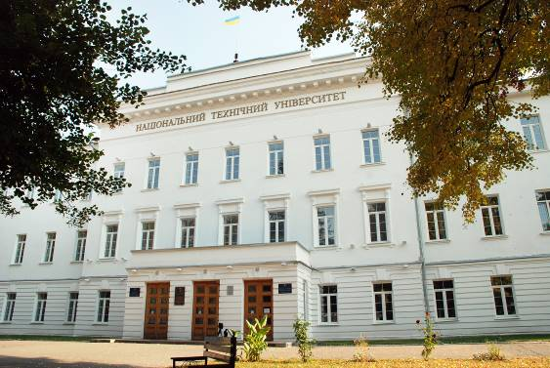

ЗАПРОШЕННЯ

V Міжнародна науково-практична конференція здобувачів вищої освіти та молодих учених
«Національна економіка в умовах глобалізації: тенденції, проблеми та перспективи»,
присвячена 200-річчю освітніх традицій ПолтНТУ

16 листопада 2018 року
м. Полтава
ШАНОВНІ КОЛЕГИ!
Полтавський національний технічний університет імені Юрія Кондратюка, кафедра міжнародної економіки та маркетингу запрошує Вас узяти участь у V Міжнародній науково-практичній конференції здобувачів вищої освіти та молодих учених «Національна економіка в умовах глобалізації: тенденції, проблеми та перспективи», яка відбудеться 16 листопада 2018 року.

Мета конференції: дослідження й обґрунтування теоретико-методологічних і практичних засад розвитку національної економіки в умовах активізації процесів глобалізації та міжнародної регіональної інтеграції.

НАПРЯМИ РОБОТИ ІНТЕРНЕТ-КОНФЕРЕНЦІЇ
1. Теоретичні та практичні аспекти взаємодії національних економік у глобальному середовищі.
2. Інноваційно-інвестиційні виміри розвитку національних економік країн світу.
3. Формування та реалізація стратегій підприємств на зовнішніх ринках.
4. Сучасні маркетингові технології: теорія та практика.

Робочі мови конференції: українська, англійська.

ВИМОГИ ДО ОФОРМЛЕННЯ ТЕЗ ДОПОВІДЕЙ
Обсяг – 2 повні сторінки формату А 4, набраного у редакторі MS Word 2003. Текст повинен бути надрукований з одного боку аркуша через один інтервал, шрифтом Times New Roman, кеглем 14, абзац – 1,0 см, поля – 2,0 см з усіх боків. Список використаних джерел - кеглем 12, курсивом. Рисунки мають бути згруповано в один графічний об’єкт; формули виконуються в редакторі Microsoft Equation. Використання графічного матеріалу, формул у тезах повинно бути мінімальним.
У верхньому лівому кутку вказується УДК напівжирним шрифтом; нижче у правому кутку вказуються ініціали та прізвища авторів, далі науковий ступінь, учене звання, посада (для студентів вказується науковий керівник), назва закладу (установи) та міста. Заголовок друкується через інтервал великими літерами, напівжирним шрифтом по центру, далі через інтервал – текст.
Відповідальність за науковий рівень тез доповідей несуть автори. Матеріали студентів та аспірантів мають бути рекомендовані до друку науковим керівником, що засвідчується його підписом.

Зразок оформлення тез доповідей
УДК 330.4: 215.2
Павлов А.Б., студент
Науковий керівник: Василенко М.П., к.е.н., доцент
Полтавський національний технічний університет імені Юрія Кондратюка

Міжнародний досвід інноваційного розвитку науковО-виробничих систем
Основний текст
Список використаних джерел
УМОВИ
УЧАСТІ В КОНФЕРЕНЦІЇ
Для компенсації витрат, пов’язаних із підготовкою та виданням збірника тез доповідей і його розсилкою, необхідно за кожні тези перерахувати кошти в розмірі 150 грн. на поточний рахунок ПолтНТУ: ДКСУ України в Полтавській області р/р 31252227109727; МФО 820172, ЄДРПОУ 02071100; код призначення платежу 25010100 з позначкою «За участь у V Міжнародній науково-практичній конференції здобувачів вищої освіти та молодих учених «Національна економіка в умовах глобалізації: тенденції, проблеми та перспективи», вказати прізвище та ініціали автора тез.
Для участі у V Міжнародній науково-практичній конференції здобувачів вищої освіти та молодих учених необхідно не пізніше 1 листопада 2018 року надіслати на електронну адресу (kafedra_me@ukr.net ) або поштою: тези доповідей; заявку на участь за запропонованою формою; копію документа про сплату організаційного внеску. Файли назвати прізвищем автора (наприклад, tezu_ivanov.doc; zayavka_ivanov.doc). На одну доповідь, незалежно від кількості авторів, буде надіслано один примірник матеріалів. Тези доповідей, які не відповідають вищезазначеним вимогам, надіслані без грошового переказу або пізніше вказаного терміну оргкомітетом, до друку не приймаються.
Матеріали конференції буде розміщено на WEB-ресурсі Полтавського національного технічного університету імені Юрія Кондратюка: http://www.pntu.edu.ua й опубліковано до початку конференції окремим збірником, який буде розіслано учасникам конференції.

